No.MDCK-JSGLZD-001-02

上海米度测控科技有限公司
硬件产品序列号（SN）编制规则

中车城市交通有限公司
规章制度管理办法

编 制：产品交付中心
审 核：
批 准：
发布日期： 年 月 日
文件更改记录
序号 | 版本 | 时间 | 修改记录 | 修改人
1 | A/0 | 2024/04/09 | 编写初版。 | 张强

目 录
1.编制背景 4
2.编制目的 4
3.适用范围 4
4.术语与定义 4
5.序列号（SN）编制说明 5
5.1.编制组成 5
5.2.编制规则 5
5.2.1.第一部分说明：年份 5
5.2.2.第二部分说明：月份 6
5.2.3.第三部分说明：流水号 6
5.2.4.第四部分说明：识别码 7
5.3.说明 8

编制背景
公司目前的硬件产品序列号（SN）的编制存在不同产品编制不统一的问题，同时之前制定的《SN号编码规则》存在不足之处无法完全按照此规则对硬件产品进行序列号编制。

编制目的
为了对公司硬件产品进行规范化管理，施行每台设备唯一序列号（SN），本文件对序列号的编码规则进行重新修订。

适用范围
本规则适用于公司的所有硬件产品，包括但不限于自研设备、外购设备。

术语与定义
暂无。

序列号（SN）编制说明

编制组成
序列号（SN）编制由四部分组成：年份、月份、流水号和识别码，如图 1所示。
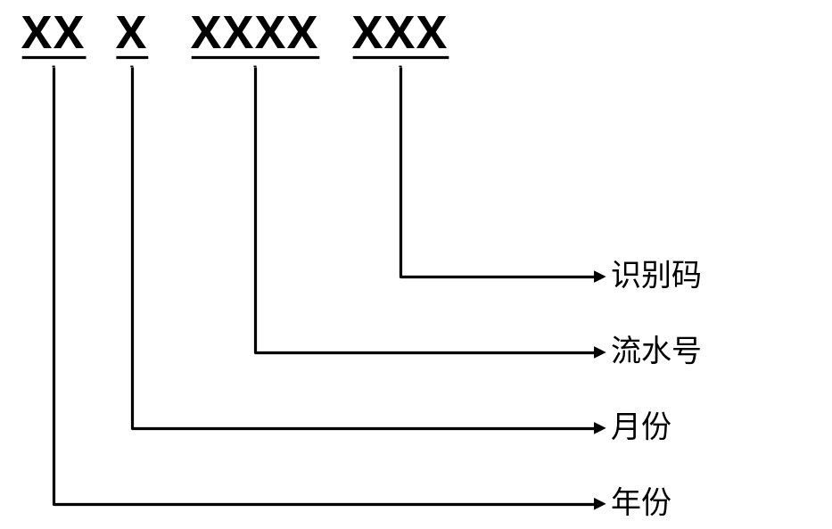
图 1 采集器产品型号编制组成示意图

编制规则

第一部分说明：年份
本部分为产品的生产年份代码。
- 定义：产品生产日期所在的年份代码；
- 代码标识：用阿拉伯数字表示；
- 代码位数：2位，年份的后2位；
- 示例：如2024年的年份代码为“24”。

第二部分说明：月份
本部分为产品的生产月份代码。
1) 定义：产品生产日期所在的月份代码；
2) 代码标识：用阿拉伯数字或大写英文字母表示，其中，1-9月标识对应数字1-9，10-12月标识对应A-C，代码标识详见表 1；
3) 代码位数：1位。
表 1 月份对应代码说明
序号 | 月份 | 代码 | 备注
1 | 一月 | 1
2 | 二月 | 2
3 | 三月 | 3
4 | 四月 | 4
5 | 五月 | 5
6 | 六月 | 6
7 | 七月 | 7
8 | 八月 | 8
9 | 九月 | 9
10 | 十月 | A
11 | 十一月 | B
12 | 十二月 | C

第三部分说明：流水号
本部分为产品的当月流水号代码。
1) 定义：表示产品在当月范围内，所生产出的产品顺序代号；
2) 代码标识：用阿拉伯数字表示，范围为0001～9999；
3) 代码位数：4位；
4) 特别说明：流水号每月清零，尚未转量产的设备，流水号第一位为大写字母T。

第四部分说明：识别码
本部分为产品的识别码代码，用于识别产品的具体型号。
识别码的首位用于区分产品线，第二位用于区分产品系列，第三位用于区分产品型号。
- 定义：识别码用于识别产品的具体型号；
- 代码标识：用阿拉伯数字或大写英文字母表示，代码标识详见表 2；
- 代码位数：3位；
- 特别说明：目前表 2的识别码是根据公司现有分类统计，后期随着产品增加或变化进行相应调整。
表 2 识别码对应代码说明
首位（产品线） | 第二位（产品系列） | 第三位（产品型号） | 备注
G（GNSS产品线） | M（一体机） | 1（单北斗） | 对应UM960版本
G（GNSS产品线） | M（一体机） | 2（全星座） | 对应UM960D版本
G（GNSS产品线） | M（一体机） | 3（自供电版） | 待立项
G（GNSS产品线） | E（分体机） | 1 | 对应E40
G（GNSS产品线） | E（分体机） | 2 | 对应E40S
G（GNSS产品线） | E（分体机） | 3（基站接收机） | 对应E50 Pro
G（GNSS产品线） | T（抗干扰） | 1 | 对应当前GT600
C（采集器产品线） | R（RTU） | 1 | 对应MR-701
C（采集器产品线） | R（RTU） | 2 | 对应MR-702
C（采集器产品线） | V（VMS） | 1
S（单传感器产品线） | A（倾角计） | 1（单轴）
S（单传感器产品线） | A（倾角计） | 2（双轴）
S（单传感器产品线） | A（倾角计） | 3（三轴） | 对应MD-QJ390P
U（一体化传感器产品线） | I（倾斜仪） | 1（三轴） | 对应BHY-3S
U（一体化传感器产品线） | R（雨量计） | 1
U（一体化传感器产品线） | D（雷达计） | 1（水位） | 对应MD-DR030
U（一体化传感器产品线） | D（雷达计） | 2（泥位） | 对应MD-LD30
U（一体化传感器产品线） | L（裂缝计） | 1
M（机电产品线） | A（自动测斜仪） | 1（AC50） | 基坑自动测斜仪
M（机电产品线） | A（自动测斜仪） | 2（BC10） | 水电站深层测斜仪

说明
本文件适用于大部分产品，特殊产品可能不适用需特殊定义。
新产品立项时，识别码参照本文件制定，并在新产品立项后，对本文件进行更新。文件更新周期每6个月。

